Emitido em 08/01/2018

Intervalo de datas: 01/12/2017 a 31/12/2017 Relatórios da Ouvidoria

Manifestações por tipo


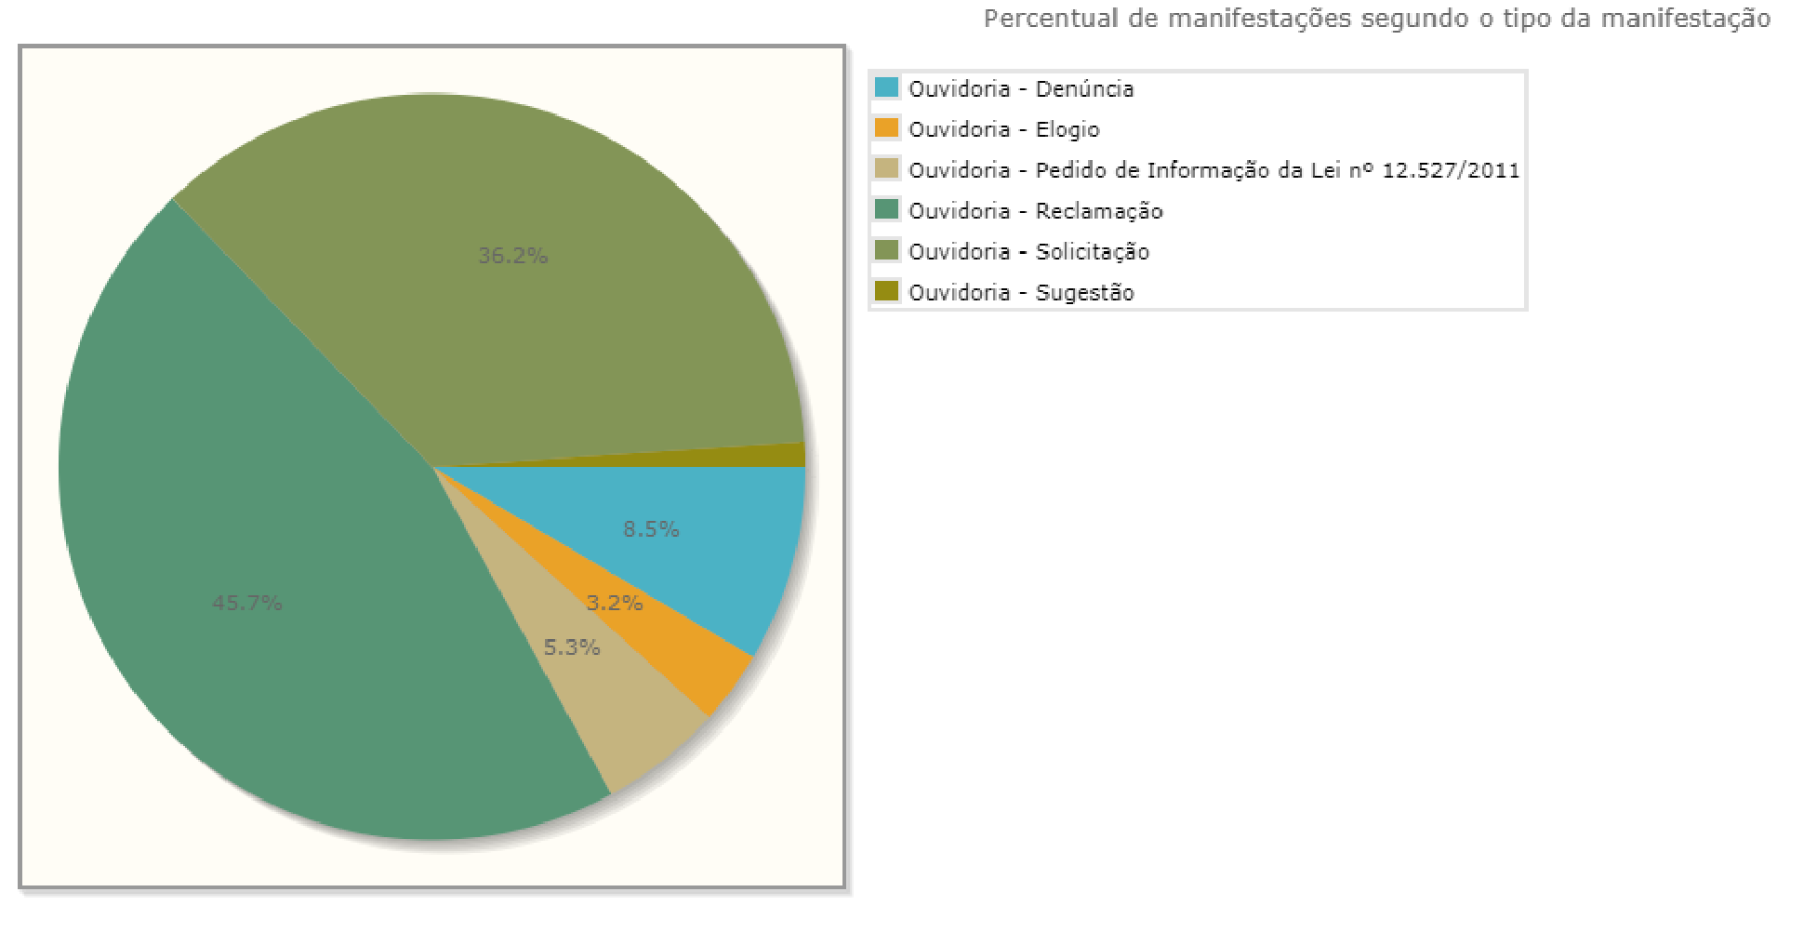
Tipo de manifestação |  | Quantidade | %
Ouvidoria - Denúncia  Ouvidoria – Elogio  Ouvidoria – Pedido de Informação da Lei nº 12527/2011  Ouvidoria – Reclamação  Ouvidoria – Solicitação  Ouvidoria - Sugestão |  | 8  3  5  43  34  1 | 8,51  3,19  5,32  45,75  36,17  1,06
Total |  | 94 | ?  100%

